 | SONDERPÄDAGOGISCHES  FÖRDERZENTRUM (SFZ)  BAD KISSINGEN  Grund- und Hauptschulstufe  SVE – Tagesstätte – Beratung  Mobile Dienste (MSD/MSH) |  |   Träger:  Caritas-Schulen gGmbH  Landkreis Bad Kissingen
 |  |  | Kapellenstr. 10  97688 Bad Kissingen  Tel.: 0971/61184  Fax: 0971/97786 | Kissinger Str. 80  97762 Hammelburg  Tel.: 09732/4640  Fax: 09732/780025
Saaletal-Schule, SFZ, 97688 Bad Kissingen |  | Friday, 31. July 2026

4. Elternbrief

Sicherheit an der Schule

Sehr geehrte Eltern und Erziehungsberechtigte,

die kalte und dunkle Jahreszeit hat begonnen. Viele Eltern bringen ihr Kind mit dem Auto zur Schule oder holen es von dort ab. Das Ein- und Aussteigen der Kinder vor der Schule führt leider fast täglich zu gefährlichen Situationen. Wir alle sind daran interessiert, dass kein Unfall passiert!
Damit alle Schülerinnen und Schüler sicher zur Schule und nach Hause kommen, denken Sie bitte an die folgenden Regeln:
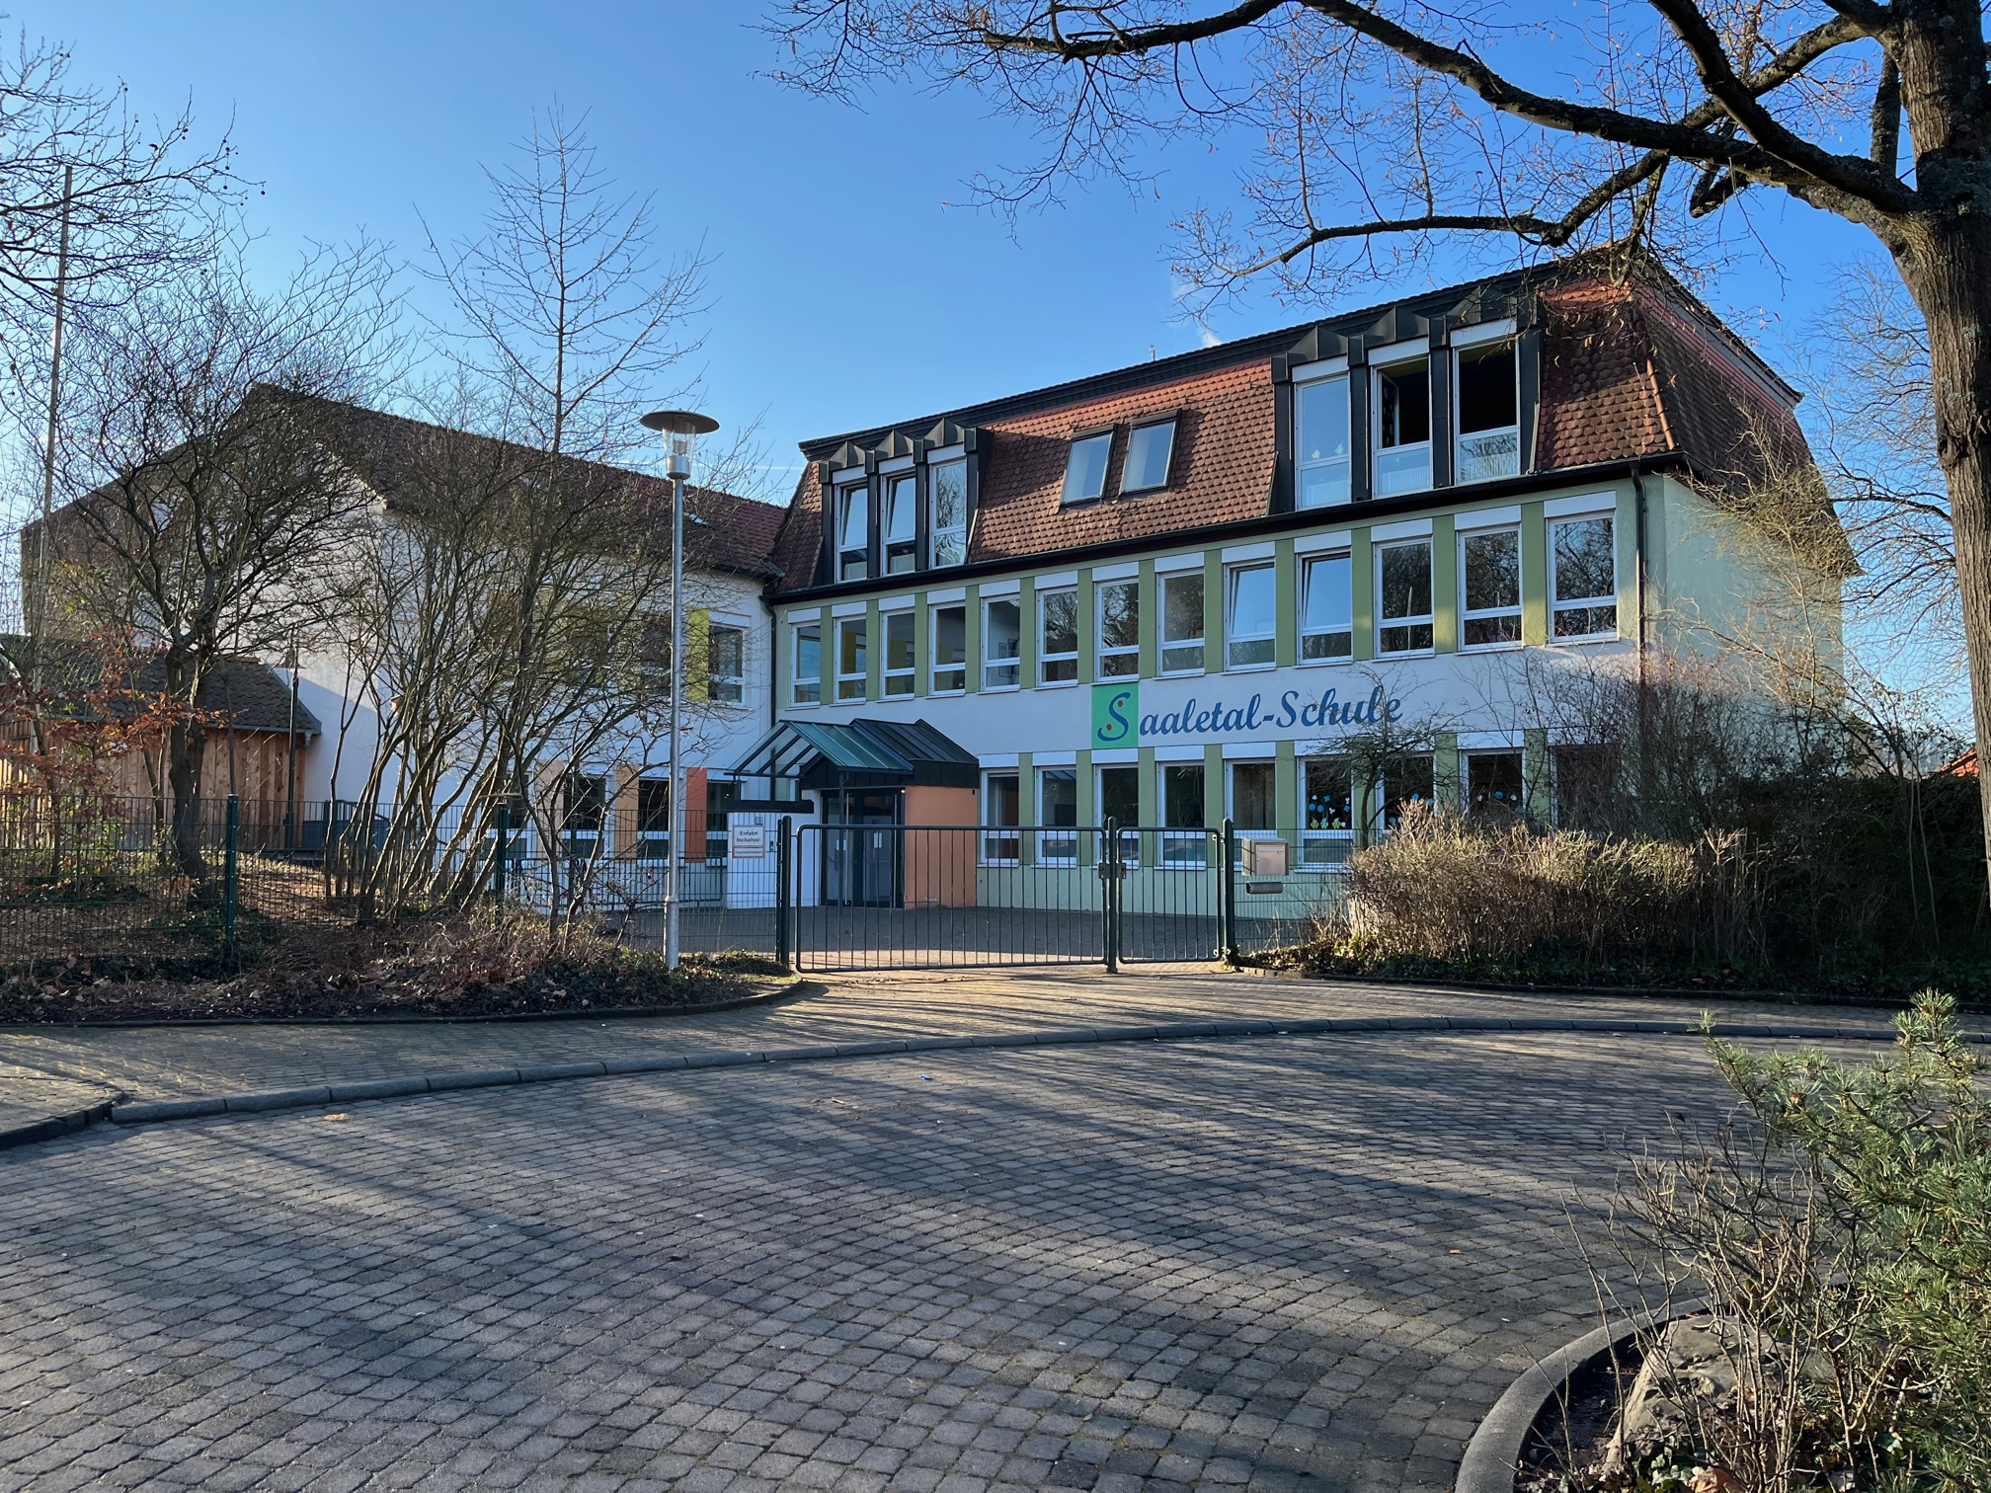
- Die Zufahrt zur Schule (Kreisel) ist nur für die Malteser-Busse erlaubt!
- Das Halten vor der Schule, um Kinder ein- und aussteigen zu lassen, führt zu gefährlichen Situationen.
- Fahren Sie mit dem Auto in die benachbarte Dapperstraße (Straße hinter dem Spielplatz) und lassen Sie dort Ihr Kind ein- und aussteigen. Dann kann es, ohne die Straße zu queren, die Schule erreichen.

Vielen Dank für Ihr Verständnis!

Mit freundlichen Grüßen

gez.

Andreas Hagedorn, Schulleiter

